Третий год обучения

Изготовление антенн и радиолокаторов. Изготовление трапов /чертёж/
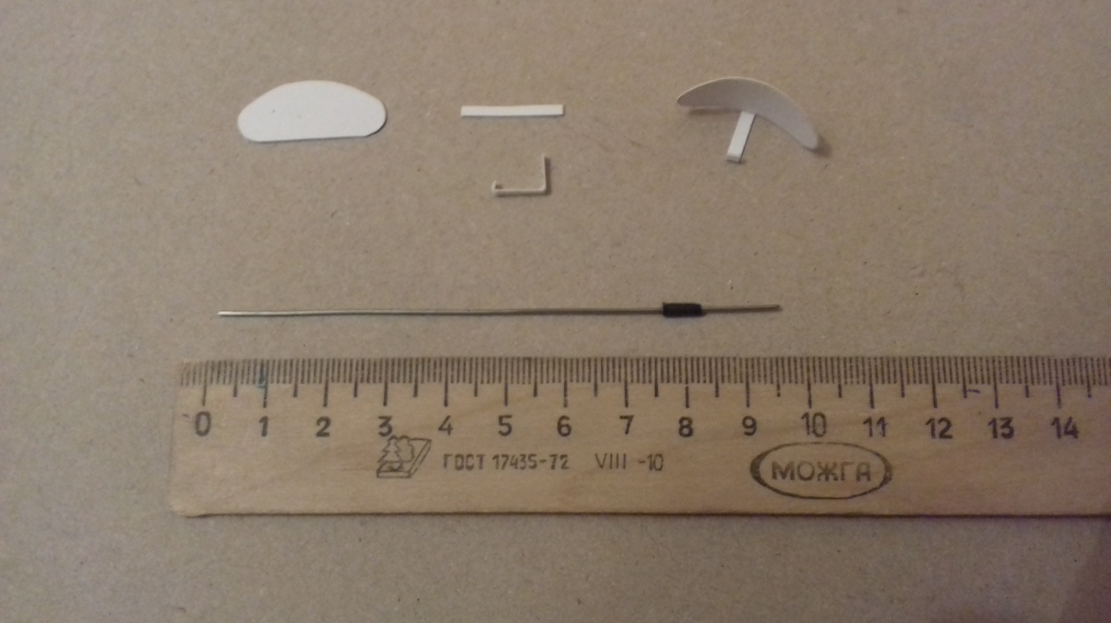

Антенна изготавливается из проволоки толщиной 0,7 мм.
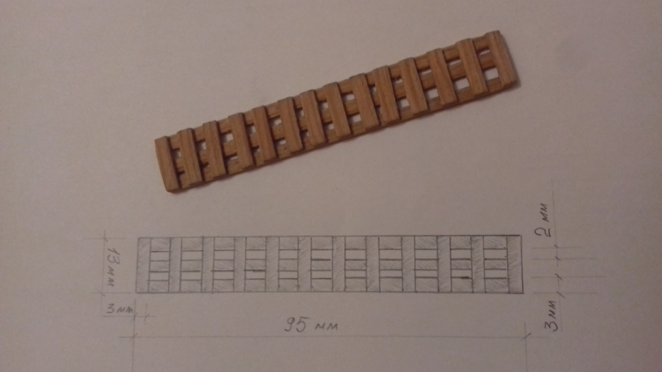
Радиолокатор изготавливается из пластмассы.

Трап-сходня изготавливается из фанерного шпона путём нарезания реек канцелярским ножом по линейке. Детали склеиваются клеем ПВА (согласно чертежу).

